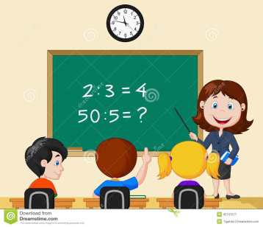
SEMANA DEL 11 AL 15 DE OCTUBRE DEL 2021
PLAN DE TRABAJO
ESCUELA PRIMARIA: ___________
PRIMERGRADO
MAESTRO (A) : _________________

 | ASIGNATURA | APRENDIZAJE ESPERADO | PROGRAMA DE TV | ACTIVIDADES | INDICACIONES DEL MAESTRO SEGÚN LA NUEVA MODALIDAD
LUNES | Educación Socioemocional | Reconoce el efecto de las emociones en su conducta y en sus relaciones con los demás. | Las emociones nos van a  hacer pensar | Comentar con los alumnos sobre momentos que han vivido en donde hayan experimentado las siguientes emociones:  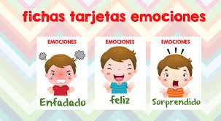  Seleccionar una de las emociones y crear una pequeña historia en donde se utilice como tema central.
 | Conocimiento del medio | Reconoce las distintas partes del cuerpo y practica hábitos de higiene y alimentación para cuidar su salud. | Mi cuerpo siente y suena | Dialogar en plenaria, sobre las funciones de nuestras diferentes partes del cuerpo (cabeza, brazos, pies, piernas, etc.)  Bailar la canción “cabeza, hombros rodillas, pies”.  Elaborar la actividad del Anexo #1
 | Lengua materna | Reconoce el valor sonoro de las letras al escribir o  dictar palabras y oraciones | ¿Con qué letra empieza? | Practicar las silabas ma, me, mi, mo, mu.  Dictar al alumno las siguientes palabras:  1.- ama  2.- memo  3.- mimi  4.- mamá  5.- mimo  Realizar la página 31 del libro de Lengua Materna.
 | Vida saludable | Expresa ideas acerca de la importancia de incluir en su consumo diario alimentos  saludables de los distintos grupos | Los grupos de alimentos | Preguntar al alumno cual fue su desayuno el día de hoy y en base a ello realizar las siguientes preguntas:  ¿El desayuno que consumiste es saludable?  ¿Por qué es saludable?  Solicitar al alumno que elabore un platillo que considere saludable.

 | ASIGNATURA | APRENDIZAJE ESPERADO | PROGRAMA DE TV | ACTIVIDADES | INDICACIONES DEL MAESTRO SEGÚN LA NUEVA MODALIDAD
MARTES | Matemáticas | Construye configuraciones utilizando figuras geométricas. | Buscando la figura | Preguntar al alumno cuales son las figuras geomericas que recuerda.  Elaborar la siguinete actividad del Anexo #2 en donde tendran que observar los dibujos que aparecen debajo de la tabla, recortar y pegar según la figura geometrica que corresponde.  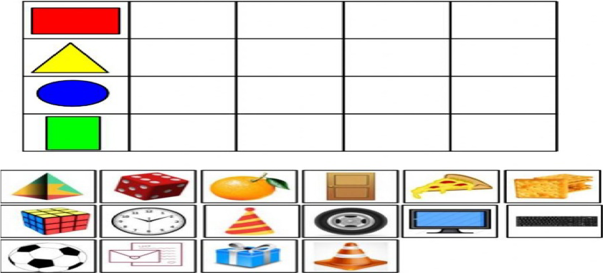  Realiza la página 24 de tu libro de Matemáticas, utiliza el material recortable.
 | Formación cívica y ética | Reconoce el valor que tiene como persona al reflexionar y expresar sus ideas, emociones, sentimientos, deseos y necesidades; así como a ser consciente de cuidarse y cuidar a otras personas entre su familia, amigas, amigos y grupo escolar. | Nos cuidamos | Dialogar con los alumnos sobre la importancia de cuidar y respetar a los integrantes de su familia.  Cuestionar las siguientes preguntas:  ¿Cómo ayudas en las tareas del hogar?  ¿Quién es el encargado de dar el alimento diario?  ¿Quién te ayuda a vestirte?  ¿Quién te ayuda a realizar tus tareas?  Realizar en el cuaderno un dibujo de los integrantes de su familia y escribir sus nombres.
 | Lengua materna | Explora los acervos para elegir algunos textos informativos, que leerá con algún propósito. | Para buscar información necesitamos… | Buscar en periódicos o revistas 3 noticias informativas cortas y pegarlas en el cuaderno.  Preguntar al alumno ¿Por qué creen que son importantes las noticias?  Realizar la página 32 del libro de Lengua Materna. En donde se deberá contestar las dos preguntas del tema: “¿Dónde Buscamos información?
 | ASIGNATURA | APRENDIZAJE ESPERADO | PROGRAMA DE TV | ACTIVIDADES | INDICACIONES DEL MAESTRO SEGÚN LA NUEVA MODALIDAD
MIÉRCOLES | Conocimiento del medio | Reconoce las distintas partes del cuerpo, y practica hábitos de higiene y alimentación para cuidar su salud. | Este soy yo | Dialogar con los alumnos sobre las distintas maneras de cuidar nuestro cuerpo.  Realizar la siguiente actividad en el cuaderno anotando de que manera cuidamos nuestro cuerpo.  Contesta la página 24 de tu libro de texto de Conocimiento del medio.
 | Matemáticas | Construye configuraciones utilizando figuras geométricas. | ¿Quién tiene más? | Con las figuras geométricas que utilizaron la clase anterior, los alumnos deberán realizar el siguiente dibujo en su cuaderno.  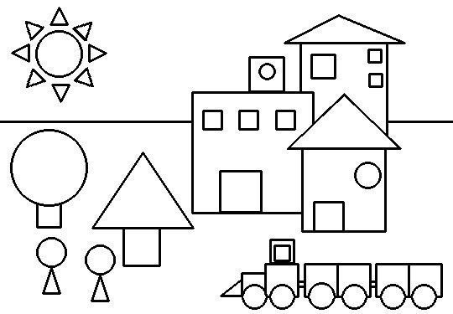
 | Lengua materna | Lee los textos seleccionados con el apoyo del docente y adquiere autonomía para hacerlo por sí mismo a lo largo del grado. | Ya hicimos las preguntas,  ¿y ahora…? | Leer las notas informativas de las ballenas. Página 34 y 35 de tu libro de Lengua Materna.  Preguntar al alumno que fue lo que más le llamo la atención o le causo más interés sobre las ballenas.  Con la información analizada anteriormente los alumnos deberán realizar un cartel pequeño en su cuaderno en donde muestren la información que más les gusto sobre las ballenas.
 | ASIGNATURA | APRENDIZAJE ESPERADO | PROGRAMA DE TV | ACTIVIDADES | INDICACIONES DEL MAESTRO SEGÚN LA NUEVA MODALIDAD
JUEVES | Lengua materna | Identifica las similitudes gráfico-sonoras de palabras que inician o terminan igual | Pásele a la cocina | Completar las siguientes palabras en el cuaderno:  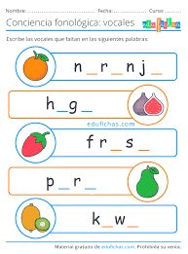
 | Conocimiento del  medio | Reconoce que es una persona única y valiosa que tiene derecho a la identidad y a vivir en una familia que le cuide, proteja y brinde afecto. | Conozco y acepto a los  demás | Elaborar la página 26 del libro de conocimiento del medio. Donde se deberá escribir lo que más les gusta a los alumnos.  Dialogar con los alumnos sobre qué diferencias encuentra entre los gustos del resto del grupo.  ¿Por qué creen que no tienen los mismos gustos?  Anotar la siguiente información sobre los alumnos:  Fecha de nacimiento:____________________________  Lugar de origen:_______________________________  Sexo:_____________________________  Estatura aproximada:___________________________
 | Matemáticas | Lee, escribe y ordena números naturales hasta 100. | ¿Dónde hay más? | Realizar la siguiente actividad en el cuaderno.  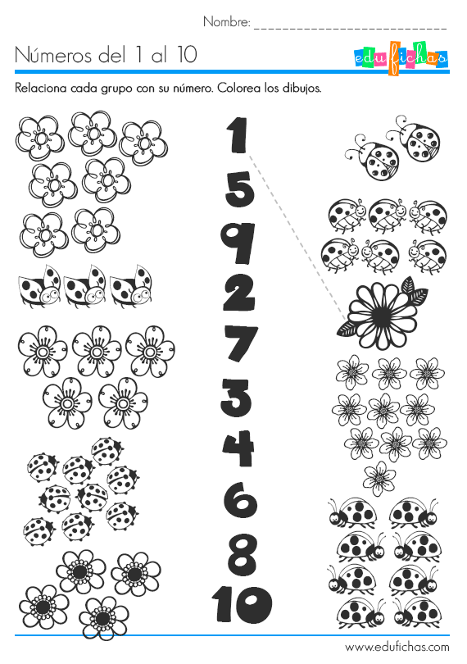
 | ASIGNATURA | APRENDIZAJE ESPERADO | PROGRAMA DE TV | ACTIVIDADES | SEGUIMIENTO Y RETROALIMENTACIÓN
VIERNES | Matemáticas | Lee, escribe y  ordena números naturales hasta 100. | Cuento y cuento | Practicar con los alumnos los números del 1 al 20.  Realizar la siguiente sucesión en el cuaderno.  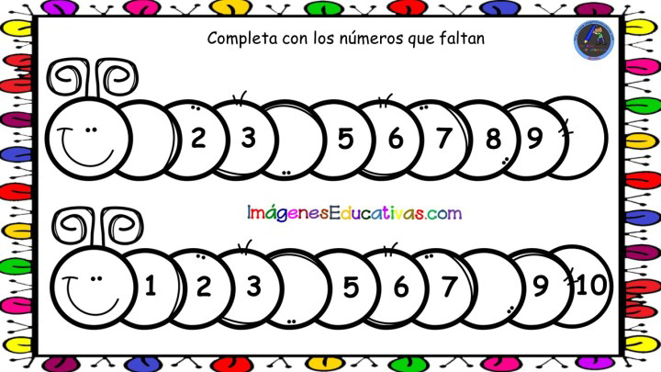 | Envía evidencias de tus trabajos al whatsApp de tu maestro (a), tienes hasta las 9:00 p.m de cada día.  NOTA: no olvides ponerle la fecha a cada trabajo y tú nombre en la parte de arriba.
 | Conocimiento del medio | Reconoce que  es una persona única y valiosa que tiene derecho a la identidad y a vivir en una familia que le cuide, proteja y  brinde afecto | Sí nos parecemos, pero  somos diferentes | Preguntar a los alumnos ¿cuál es su comida preferida? ¿Por qué cada persona tiene su propia comida preferida? ¿Qué pasaría si todos quisiéramos lo mismo?  Elaborar las páginas 26 y 27 del libro de conocimiento del medio.  Si no cuentas con tu libro de texto responde lo siguiente en tu cuaderno.  ¿Qué información encuentras en tu acta de nacimiento?  Dibujar en el cuaderno:  *Lo que más te gusta comer  *Tu juego favorito  *El lugar que más te gusta visitar.  *Tu vestimenta favorita
 | Educación socioemocional | Utiliza, con apoyo de un mediador, técnicas para el control de impulsos provocados por emociones aflictivas. | Fórmulas mágicas para  controlar mis emociones | Dialogar con los alumnos sobre alguna situación en la que hayan experimentado la situación de enojo.  ¿Por qué inicio su enojo?  ¿Qué hicieron para tranquilizarse?  ¿Qué recomiendan hacer para evitar el enojo?  Elaborar un dibujo en su cuaderno de la solución que recomienden para evitar enojarse.

Anexo #1
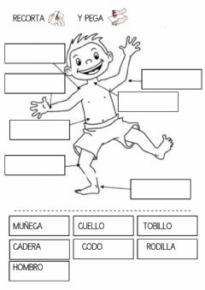

Anexo #2
